**1.1 Thiết kế Business process và xây dựng Bus matrix**

Từ CSDL Northwind nhóm muốn tạo data mart với các mục đích sau:

* Phân tích về việc đặt và giao hang, theo dõi thời gian dự kiến và thời gian thực của việc giao hàng.
  1. **Xây dựng Dimension và các bảng Fact**
     1. **Dimension Customers**

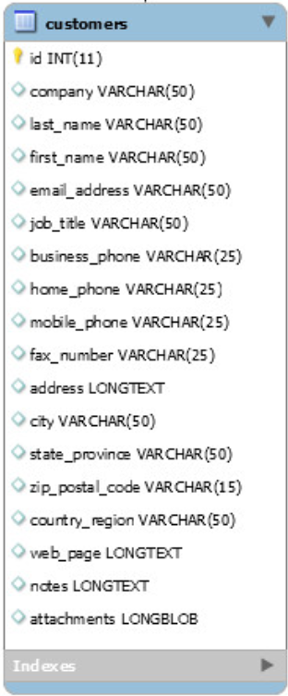

* + 1. **DimEmployees**

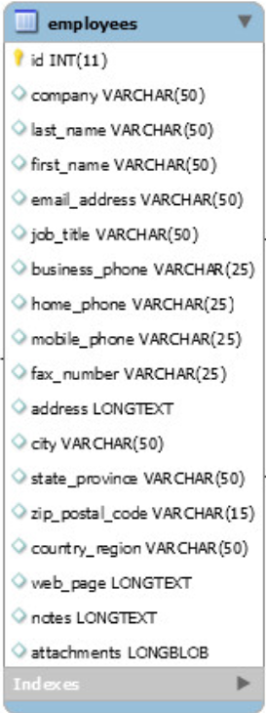

* + 1. **DimProducts**

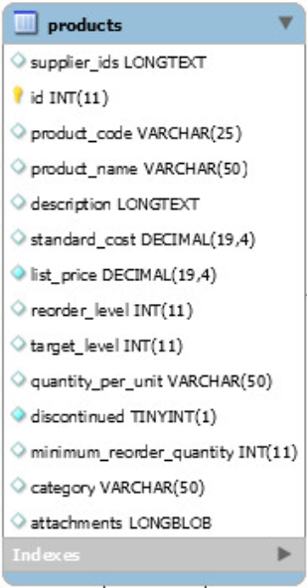

* + 1. **Dimension Date**

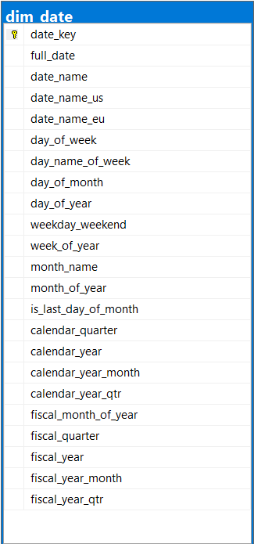

* + 1. **Bảng Fact Oders**

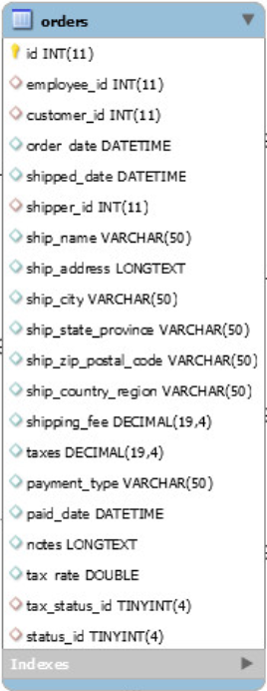

* 1. **Schema**

